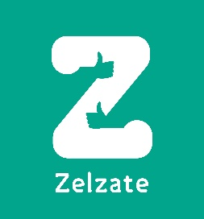

AANVRAAG HUUR PARKEERVERBODSBORDEN
Materialen kunnen slechts worden geleend voor activiteiten die plaatsvinden op het grondgebied van Zelzate.

Parkeerverbod  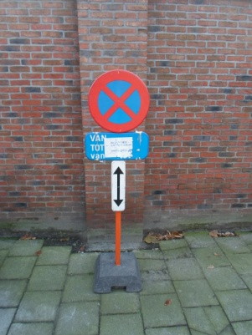 | € 4,03/stuk/dag

Gevraagde datum of periode: ……………………………………………………………………………….
Datum, uur en locatie activiteit: ……………………………………………………………………………….
Datum ophalen: ……………………………………………………………………………….
Datum terug brengen: ……………………………………………………………………………….

AANVRAGER

Naam:
Adres:
Gsm:
e-mail:

Huurgeld dient te worden overgemaakt op het rekeningnummer BE53 0910 0035 1653 van het lokaal bestuur Zelzate.
Bij afhaling van de borden dient een waarborg van € 50 cash gegeven te worden die bij terugbrengen van de borden in goede staat wordt terugbetaald.
Door het louter aanvaarden van het gemeentelijk materiaal bevestigt de ontlener uitdrukkelijk in te stemmen met het uitleenreglement.

Datum aanvraag naam en handtekening

